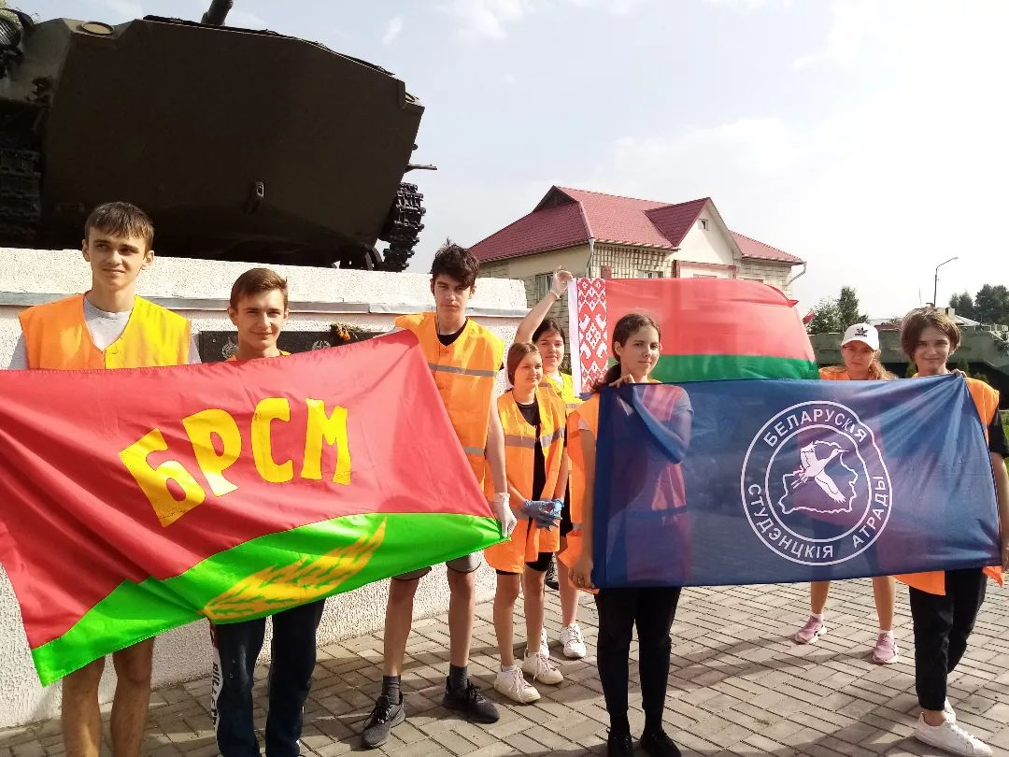

**Что такое ОО «БРСМ»?**

**Общественное объединение**

**Б** — Белорусский

**Р** — республиканский

**С** — союз

**М** — молодёжи

Цель ОО «БРСМ» — создание условий для всестороннего развития молодёжи, раскрытия её творческого потенциала, содействие развитию в Республике Беларусь гражданского общества, основанного на патриотических и духовно-нравственных ценностях белорусского народа.

Основные принципы деятельности:

— сотрудничество, коллегиальность в принятии решений и личная ответственность за порученное дело;

— уважение к личному достоинству и мнению каждого члена организации;

— выборность руководящих органов снизу доверху;

— отчётность органов перед своими организациями;

— свобода дискуссий, критики, гласности;

— уважение прав большинства и меньшинства;

— интересы большинства обеспечиваются его правом выступать и действовать от имени всей организации;

— интересы меньшинства обеспечиваются правом ставить на обсуждение и отстаивать свою позицию;

— обязательность решений вышестоящих органов для нижестоящих.

**Председатель ПО ОО «БРСМ»**

ГУО «Средняя школа №2 г. Ельска»

Антонива Мария Викторовна, учащаяся 10 класса.

Дата рождения: 24.09.2006

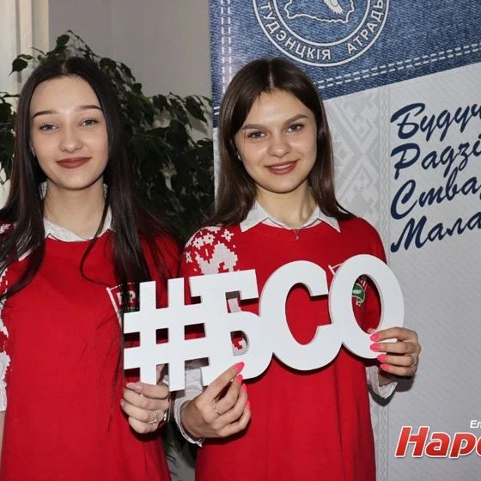

**Кто может стать членом ОО «БРСМ»?**

Любой гражданин Республики Беларусь, лицо без гражданства, а также иностранные граждане, постоянно проживающие в Республике Беларусь, в возрасте от 14 лет до 31 года, признающие Устав и программные документы ОО «БРСМ».

**Какими правами обладают члены ОО «БРСМ»?**

— Участвовать в работе ОО «БРСМ»;

— избирать и быть избранными в выборные руководящие и контрольные органы ОО «БРСМ» (избираются только члены ОО «БРСМ», достигшие совершеннолетия);

— обсуждать, критиковать, вносить предложения, отстаивать свою точку зрения на собраниях, конференциях, съездах, заседаниях органов ОО «БРСМ», в печати по всем вопросам деятельности ОО «БРСМ»;

— лично участвовать в собраниях, заседаниях органов ОО «БРСМ» при обсуждении вопроса о его поведении или деятельности;

— обращаться в структуры и органы ОО «БРСМ», их средства массовой информации за помощью в защите и реализации своих интересов и прав, использовать для этого организационные и материальные возможности ОО «БРСМ»;

— получать информацию, имеющуюся в распоряжении ОО «БРСМ»;

— участвовать в работе других общественных объединений, принципы и деятельность которых не противоречат Конституции Республики Беларусь и не препятствуют выполнению Устава, программных документов ОО «БРСМ».

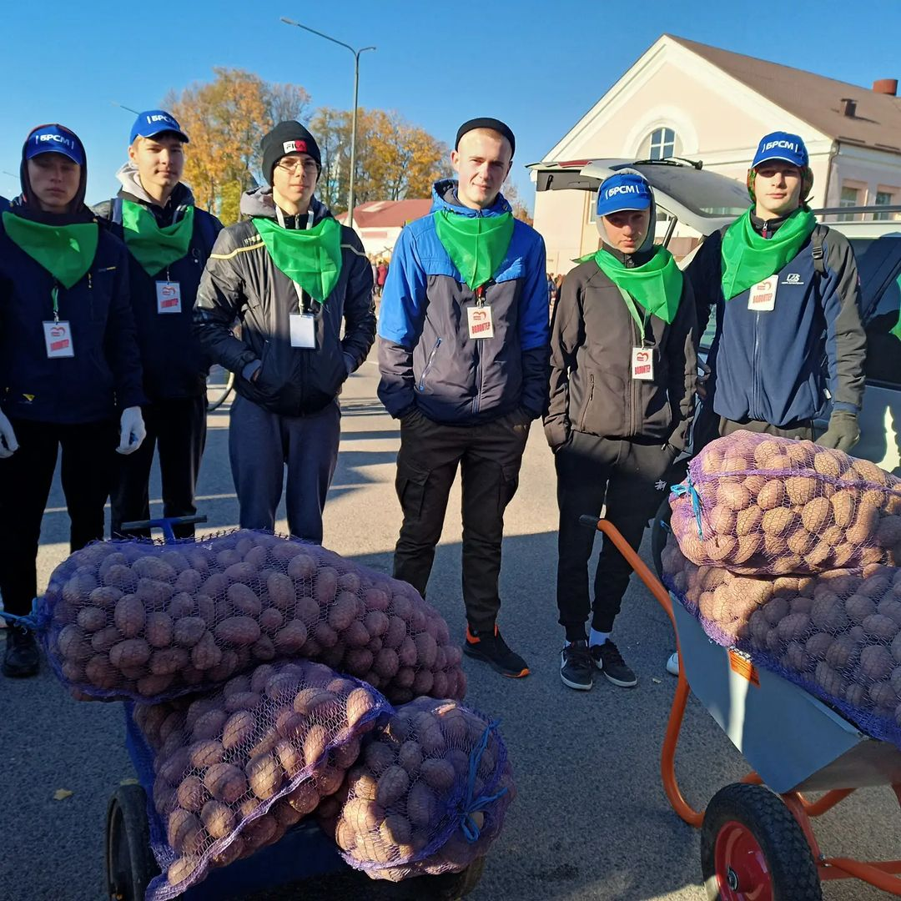

Какие обязанности у членов ОО «БРСМ»?

— Состоять на учёте в одной из первичных организаций ОО «БРСМ»;

— участвовать в решении задач, определённых программными документами ОО «БРСМ», выполнять требования Устава ОО «БРСМ»;

— уплачивать членские взносы.

Общественное объединение «Белорусский республиканский союз молодежи» является правопреемником комсомола Беларуси, Союза молодежи Беларуси, Белорусского патриотического союза молодежи, Белорусского союза молодежи. Решение о его создании было принято 6 сентября 2002 г. на объединительном съезде. Членом ОО «БРСМ» может быть любой гражданин Республики Беларусь, лица без гражданства, а также иностранные граждане, постоянно поживающие в Республике Беларусь, в возрасте от 14 до 31 года, признающие Устав и программные документы ОО «БРСМ».

Целью ОО «БРСМ» является создание условий для всестороннего развития молодежи, раскрытия ее творческого потенциала, содействие развитию в Республике Беларусь гражданского общества, основанного на патриотических и духовно-нравственных ценностях. Белорусский республиканский союз молодежи объединяет в своих рядах небезразличных людей, тех, кто не собирается сидеть, сложа руки, а сам готов приложить свои силы, использовать свои способности для того, чтобы сделать интереснее, ярче, осмысленнее свою жизнь и жизнь своих сверстников.

У каждого из нас есть идеи, замыслы, творческие планы. Реализовать их можно со своими единомышленниками. Каждый молодой человек должен иметь возможность быть услышанным, обсудить вопросы, которые его волнуют, с другими заинтересованными людьми (сверстниками, представителями старшего поколения, экспертами, представителями власти), узнать , что он может сделать для решения существующих проблем, а также получить поддержку своих дальнейших действий. БРСМ по настоящему единый молодежный союз. Работая в нем, мы выступаем не только как жители своего города, учащиеся своей школы, но и как представители белорусской молодежи. Мы ощущаем себя частью нашей Родины, частью Республики Беларусь.

[Официальный сайт "Белорусский республиканский союз молодежи"](https://brsm.by/about/info/)